La flor de la autoestima
Instrucciones: En la siguiente flor escribirán en cada pétalo una cualidad positiva de ustedes mismos, pueden decorar, dibujar y escribir como quieran, que expresen con su creatividad. También tomen un buen tiempo para reflexionar sobre sus cualidades, Los cuidadores deben incentivar con frases positivas y amorosas y que escriban su concepto de sí mismos, el cómo se ven. Esta flor será su espejo, verás qué flor más grandiosa tienes tú.
Cuando terminen pongan esta flor en una parte de la habitación donde siempre vean lo valiosos que son.
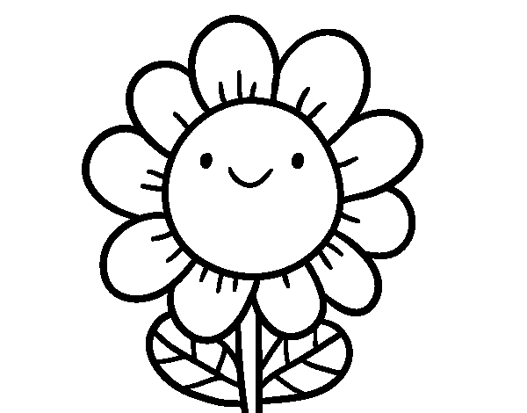

Ticket de salida
¿Qué fue lo que más te gusto de esta actividad?

¿Qué fue lo que más te costó de esta actividad?

¿Qué fue lo que menos te agrado de esta actividad?

Nombre:

